POWIATOWY ZESPÓŁ SZKÓŁ

im. Jana Pawła II

ŻMIGRÓD

Irena Melniczek, Maria Rybka – Olczak, Anna Szczęsna

ŚCIEŻKA EKOLOGICZNA

W

PARKU KRAJOBRAZOWYM DOLINA BARYCZY

ŻMIGRÓD - RUDA ŻMIGRODZKA

Spis treści

I. Charakterystyka walorów przyrodniczych i krajobrazowych Parku Krajobrazowego Dolina Baryczy.

II. Idea wytyczenia i opracowania ścieżki ekologicznej.

III. Cele
  - ogólne
  - szczegółowe

IV. Opis trasy – punkty przystankowe
  - Mapa trasy ( w załącznikach )
  - Zespół Pałacowo – Parkowy w Żmigrodzie
a/ ruiny zamku
b/ baszta obronna
c/ park i pomniki przyrody
d/ dawna oranżeria
  - Aleja dębowa
  - Krajobraz brzegu Baryczy
  - Zarys i cele utworzenia przyszłego zbiornika retencyjnego
  - Żeremie bobrów
  - Olsy
  - Grodzisko Osiek Mały
  - Ruda Żmigrodzka
A/ ekosystem leśny
B/ ekosystem wodny
C/ odkrywka glebowa
D/ ornitofauna

V. Scenariusz zajęć terenowych .
VI . Załączniki

VII. Literatura

I. Charakterystyka walorów przyrodniczych i krajobrazowych Parku Krajobrazowego Dolina Baryczy

Park Krajobrazowy Dolina Baryczy o powierzchni 87040 ha został utworzony 3 czerwca 1996r. Park nadzoruje Dolnośląski Zespół Parków Krajobrazowy z siedzibą we Wrocławiu. Główną rzeką tego obszaru jest Barycz .
Celem utworzenia parku było :
-objęcie ochroną najcenniejszych fragmentów przyrodniczych,
krajobrazowych , historyczno – kulturowych : w tym zachowanie
mało zmienionych ekosystemów wodno – błotnych i leśnych , a
szczególnie cenionej ornitofauny,
-ochrona ekosystemów stawowych oraz ograniczenie zanieczyszczeń
gleb i powietrza.
Jednym z największych bogactw regionu są ptaki – stwierdzono tu ogółem 270 gatunków z czego 166 lęgowych. Do najcenniejszych należą: bocian czarny, orzeł bielik , perkoz zausznik , czapla purpurowa , bąk, bączek, żuraw.
Na obszarze parku występują 42 gatunki roślin chronionych. Są to im paproć - salwinia pływająca i długosz królewski oraz grążel żółty , storczyk szerokolistny, widłak goździsty, bluszcz pospolity.
Ważnym elementem parku są stawy, założone w XIII wieku przez Cystersów . Ichtiofauna reprezentowana jest przez 27 gatunków ryb. Występuje tu również 17 gatunków płazów.
Ciekawym walorem przyrodniczym parku jest las. Na terenie parku utworzono rezerwaty leśne są to :
- Olszyny Niezgodzkie -( kompleks bagienny lasów olchowych )
- Rezerwat Radziądz ( graby )
- Wzgórze Joanny ( las bukowy )
- Rezerwat drzewostanowy Żmigródek (dąb )

II. Idea wytyczenia i opracowania ścieżki ekologicznej.

Nauka o otaczającym nas środowisku ma charakter międzyprzedmiotowy.
Nawet przy wykorzystaniu najnowszych środków audiowizualnych nie jesteśmy w stanie zapewnić uczniom na zajęciach lekcyjnych bezpośredniego kontaktu z przyrodą .Ścieżka ekologiczna umożliwia właściwe ukierunkowanie obserwacje , uczestnik z góry zna przebieg trasy i wie, na co ma zwrócić uwagę . Miejsca niezbyt istotne do realizacji zamierzeń są omijane.
Ścieżka ułatwia stosowanie zasady :
– poglądowości
- wiązania teorii z praktyką
- operatywnego korzystania z wiedzy w sytuacjach typowych i nietypowych
- systematycznośći

III. Cele które chcemy osiągnąć realizując zajęcia na ścieżce ekologicznej

1. Ogólne

Ścieżka stwarza warunki do rozwijania umiejętności ogólnych
( kluczowych ) a przede wszystkim postaw ( cel motywacyjny ).
- wdraża do pracy zespołowej i rozwija postawy koleżeńskie,
- rozwija pomysłowość, inwencję , samodzielność uczniów w działaniu ,
- aktywizuje myślenie i działanie,
- pobudza do poszukiwania i wykorzystania informacji z różnych źródeł,
- ułatwia integrację międzyprzedmiotową,
- wyrabia odpowiedzialność,
- uświadamia złożoność procesów i zjawisk zachodzących w przyrodzie ,
- stwarza warunki do wyrabiania postawy badawczej u uczniów oraz
przekonuje o konieczności ochrony środowiska przyrodniczego i jego
zasobów,
- wyrabia świadomość , że ochrona przyrody to ochrona zdrowia człowieka,
- wdraża do aktywnego wypoczynku.

2. Cele szczegółowe

- uczeń poznaje różne formy ochrony przyrody – park krajobrazowy , rezerwat , pomnik przyrody, gatunek chroniony
- zna zasady posługiwania się kluczem do oznaczania roślin,
- rozpoznaje drzewa , krzewy , rośliny zielne oraz określa ich stanowisko systematyczne,
- obserwuje i rozpoznaje zwierzęta a zwłaszcza ornitofaunę,
- rozpoznaje tropy oraz ślady żerowania zwierząt ,
- znajduje i obserwuje żeremie bobrów,
- zna i rozpoznaje rzadkie i chronione gatunki ptaków wodnych oraz ich miejsca lęgowe,
- rozpoznaje i nazywa rodzaje biocenozy leśnej na trasie ścieżki,
- podaje nazwę obserwowanych ekosystemów i rozumie zasady ich funkcjonowania ,
- określa poziomy troficzne,
- potrafi określić stopień zanieczyszczenia powietrza atmosferycznego na podstawie bioindykatorów,
- sprawnie posługuje się prostym sprzętem pomiarowym ( termometr, higrometr, wiatromierz, kwasomierz, test paskowy ),
- dokonuje pomiarów : pierśnicy, zawartości pyłów w powietrzu, pH gleby i wody, zawartość azotanów i fosforanów w glebie i wodzie,
- wykonuje odkrywkę glebową , określa miąższość poziomów w profilu glebowym , określa skład mechaniczny gleby i barwę gleby,
- pobiera próbki gleby do określenia zawartości ołowiu ,
- dokonuje oceny organoleptycznej wody,
- wymienia przystosowania roślin do życia w wodzie,
- zna historię zabytków architektonicznych i kultury materialnej na trasie ścieżki,
- zna historię i tradycję gospodarki stawowej w „ Dolinie Baryczy ”

IV. 1. Mapa trasy ( w załączniku )

2. Zespół Pałacowo – Parkowy w Żmigrodzie.

W Zespole Pałacowo – Parkowym na uwagę zasługują ruiny zamku. Zamek wzniesiono w XIV w. na lewym brzegu Baryczy. W 1560 roku stanęła w obrębie murów zamku obronna , renesansowa wieża mieszkalna, podwyższona o jedną kondygnację przez Szwedów ( w czasie wojny 30 –letniej , gdy zamek został przebudowany na twierdzę ).
W latach 1655- 1657 ówczesny właściciel Żmigrodu Melchior Hatzfeld, rozbudował zamek. W 1691 roku wzniesiono fortyfikację . Po licznych przebudowach w drugiej połowie XVIII wieku zamek stał się barokową rezydencją magnacką. W roku 1945 został spalony. Pozostała jedynie wieża mieszkalna oraz ruiny barakowego pałacu.
Na wieży znajduje się między innymi tablica z 1998 r. upamiętniająca podpisanie w 1813 r. przez króla pruskiego Fryderyka Wilhelma III , cara rosyjskiego Aleksandra i następcą tronu szweckiego Carla Johanna ,
porozumienie przeciw Napoleonowi zwane Protokołem Żmigrodzkim .
Zamek otoczony jest zabytkowym parkiem o powierzchni 15, 2 ha w stylu romantycznym , założonym na przełomie XVIII i XIX wieku . Po południowej stronie wieży znajdują się dwa pomniki przyrody : cis o obwodzie 420 cm, - jeden z najgrubszych w Polsce , dąb o obwodzie 640 cm oraz maszt żelazny na chorągwie . W pobliżu pałacu rośnie piękny buk pospolity. Na zachodnim skraju parku spotkać można kasztanowce czerwone , sosny wejmutki , daglezje, jawory, jesiony, klony.
W południowej części parku nad kanałem , przy drodze wiodącej do miasta znajduje się dawna oranżeria zbudowana przez K. G. Langhansa ( architekta Bramy Brandenburskiej ). W oranżerii hodowano krzewy cytrusowe i roślinność śródziemnomorską.

- Aleja dębowa

Ma swój początek przy ruinach zamku żmigrodzkiego, ciągnie się na
długości 12 km wśród 140 letnich dębów przez grodzisko Osiek Mały ,
koło stawu Jamnik do miejscowości Biadaczka.

- Krajobraz rzeki Barycz

Główną rzeką Parku Krajobrazowego Doliny Baryczy jest Barycz, rzeka
nizinna , prawy dopływ Odry. Wypływa z zabagnionych łąk na wysokości
126 m n.p.m. na pd. od Ostrowa Wielkopolskiego ( o długości 138 km)
Płynie szeroką zabagnioną doliną , zwaną niecką Baryczy , uchodzi do Odry
poniżej Głogowa. Bardzo powolny przepływ Baryczy ( średni jej spadek
wynosi zaledwie 0,364 m / na 1 km ) powoduje tworzenie się rozległych
bagnisk wśród których wyróżniamy dwa rodzaje : - łąkowe i
łęgowe .
Przykładem pierwszego typu są łąki , zwane Baryckimi Błotami , które
ciągną się całymi kilometrami na wschód od Milicza , kryjąc pod grubą
warstwą humusu pokłady darniowej rudy żelaznej . Drugi typ bagnisk , tzw.
ługi leżące między Rudą Żmigrodzką a Niezgodą , są najbardziej pierwotną
częścią doliny Baryczy , pokrytą niedostępnym dla człowieka lasem
łęgowym w którym dominuje olcha czarna stanowiąca dogodne lęgowisko dzikiego ptactwa i siedlisko zwierzyny.
Mały spadek rzek , nieprzepuszczalne podłoże i niewielkie wcięcia koryt powodowały lub powodują , że w czasie roztopów wiosennych , a także w lecie występowały w dolinie Baryczy groźne powodzie.
Walcząc z powodziami , już w XVIII w zaczęto regulować Barycz, co przyczyniło się do osuszenia przybrzeżnych terenów , na których powstały nowe wsie.
Charakterystyczną cechą krajobrazu Doliny Baryczy są liczne stawy , które tworzą najciekawszy w Polsce kompleks sztucznych zbiorników wodnych.

5. Zbiornik retencyjny

Znajduje się w fazie przedinwestycyjnej obejmuje 70 ha obszaru w części południowo-wschodniej Żmigrodu wzdłuż rzeki Barycz . Celem utworzonego zbiornika jest zabezpieczenie miasta i gminy Żmigród przed powodzią i wykorzystanie go do celów rekreacyjnych ( co umożliwi rozwój gminy w kierunku turystyki i ściągnięcie inwestorów na jej teren ). Istnieje jednak niebezpieczeństwo zagrożenia bytności m.in. ptactwa wodnego i lądowego .

6. Żeremie bobrów.

Pomiędzy Żmigrodem z Rudą Żmigrodzką napotkać można ślady żerowania bobrów – i ich domy - żeremie . Para bobrów została przywieziona na teren parku w 1992 roku , obecnie odnaleziono i zinwentaryzowano 4 stanowiska.

7. Olsy .

W sąsiedztwie licznych stawów - na ich obrzeżach i w obniżeniach terenu , gdzie przez dłuższy okres roku stoi woda występują olsy. W zbiorowiskach tych gatunkiem dominującym jest olsza czarna , w warstwie krzewów najczęściej spotykane są wierzba szara , kruszyna, kalina koralowa , w runie spotkać można kmieć błotną, wiązówkę błotna, turzyce, psiankę słotkogórz . Podmokłe lasy olchowe mają charakterystyczną strukturę kępkowo – dolinową.

8. Grodzisko Osiek Mały.

Grodzisko na planie owalu z XI – XIII wieku znajduje się w odległości 1 km od wsi Osiek Mały. Korona jego wału porośnięta jest licznymi dębami ( z widocznymi śladami żerowania kozioroga dębosza ) liczy około 270 m długości , maksymalna zaś szerokość wynosi 50 m , a długość 70 m. Odnaleziono tu resztki ceramiki świadczące o bytności Słowian na tym terenie.

- Ruda Żmigrodzka

Wieś położona wśród dużych kompleksów leśnych nad rzeką Barycz . Nazwa wskazuje na istnienie ośrodka wydobycia i przetwórstwa rudy darniowej. W miejscu jej wydobycia założono otaczające wieś stawy -Rudy i Pański . Walory Rudy Żmigrodzkiej to :
a / liczne zbiorniki wodne przypominające płytkie eutroficzne jeziora stwarzające doskonałe warunki do gniazdowania wielu rzadkich gatunków ptaków.
b / ekosystemy leśne otaczające Rudę Żmigrodzką są zróżnicowane na niewielkich powierzchniach , spotykany jest łęg olszowo – jesionowy, olsy, dąbrowa i bór sosnowy .
c / cisza, czyste powietrze , przepiękne widoki nad wijącą się w wąwozie Baryczą , dają możliwości obserwacji 120 gatunków ptaków wędkowania i grzybobrania , stwarzają idealne warunki do aktywnego wypoczynku . Ruda Żmigrodzka staje się modną wsią letniskową.

V. Scenariusz zajęć terenowych

1.Planowanie i przygotowywanie

a / harmonogram wdrożenia programu ścieżki ekologicznej

- przygotowanie – jesień/zima

- wdrożenie – wiosna

- realizacja – kolejne lata z możliwością różnej realizacji trasy (pieszo lub rowerami ) oraz zmianą tematyki ćwiczeń

b / cześć zajęć na ścieżce będzie przeprowadzona wspólnie a część z podziałem na 3 grupy

Tematy zajęć grupowych

Grupa I Ekosystem leśny. Zanieczyszczenia atmosfery i jej ochrona

Grupa II Struktura i funkcjonowanie śródlądowych zbiorników wodnych na przykładzie stawu

Grupa III Określenie właściwości gleb

c / cele szczegółowe – realizowanie w poszczególnych grupach

grupa I
uczeń:
- definiuje pojęcia : ekosystem, biocenoza, biotop, park krajobrazowy,
pomnik przyrody
- podaje nazwy biocenoz leśnych
- porównuje wygląd i cechy oznaczanej rośliny ze zdjęciem w
przewodniku
- wyróżnia piętra lasu
- rozpoznaje gatunki drzew i roślin zielnych
- obserwuje i rozpoznaje zwierzęta
- odróżnia ekosystemy naturalne od sztucznych
- posługuje się atlasem i kluczem do oznaczania roślin
- posługuje się skalą porostową
- określa zanieczyszczenia powietrza pyłami za pomocą pasków
pomiarowych
- sprawnie posługuje się prostym sprzętem pomiarowym (termometr,
higrometr, wiatromierz, kompas )
- dokonuje pomiaru: pierśnicy drzew oraz zawartości pyłów
- prowadzi dokumentację obserwacji, interpretuje wyniki i formułuje
wnioski
- nabywa odpowiedzialności za stan środowiska
- rozumie konieczność ochrony powietrza, oraz ginących gatunków roślin
i zwierząt
- nabywa świadomości, że ochrona przyrody to ochrona zdrowia
człowieka
grupa II
uczeń:
- definiuje pojęcia: ekosystem, biocenoza, biotop, park krajobrazowy
- zna i charakteryzuje strefy zbiornika wodnego (litoral, pelagial,
profundal)
- rozpoznaje rośliny wodne i określa ich cechy morfologiczne
- określa cechy morfologiczne roślin poszczególnych tref
- potrafi pobrać materiał badawczy z dna stawu
- określa gatunki zwierząt wodnych
- przyporządkowuje zaobserwowane gatunki zwierząt poszczególnym
jednostkom systematycznym
- dokonuje pomiarów wybranych parametrów wody
- prawidłowo posługuje się instrukcją, prostym sprzętem badawczym,
pomiarowym i powiększającym
- określa stan czystości zbiornika wodnego na podstawie
przeprowadzonych badań i pomiarów
- prowadzi dokumentację obserwacji, interpretuje wyniki i formułuje
wnioski
- potrafi wykorzystać zdobyte umiejętności do oceny złożoności procesów
biologicznych zachodzących w zbiornikach wodnych
- nabywa odpowiedzialności za los przyrody i uczy się kultury obcowania
z przyrodą

grupa III
uczeń:
- zna pojęcie gleby, profilu glebowego
- wykonuje według instrukcji (kserokopia z podręcznika produkcji
roślinnej) odkrywkę glebową
- wymienia składniki gleby i ważne właściwości fizyczno-chemiczne i
biologiczne gleby
- określa przydatność rolną różnych gleb
- pobiera próbki – określa skład granulometryczny gleby ( wykorzystuje
tabelę:
- Oznacza odczyn gleby i zawartość azotanów i fosforanów
- Wykrywa jony ołowiu (II)
- potrafi wykorzystać zdobyte umiejętności do oceny najbliższego
środowiska

d / cele wspólne
- integracja wiedzy
- integracja grupowa i międzygrupowa
- korzystanie z różnych źródeł informacji
- selekcja i krytyczna ocena informacji
- stosowanie zdobytej wiedzy w praktyce
- planowanie organizacja pracy
- komunikacja w grupie

e / formy pracy: zespołowa, indywidualna

f / metoda projektu

g / zadania dla uczniów przygotowane przez nauczycieli (opiekunów grup) związane z realizacją fazy wprowadzającej:
Grupa I | Grupa II | Grupa III
Walory przyrodniczo-krajobrazowe Parku Krajobrazowego „Dolina Baryczy” | Zespół Pałacowo- Parkowy | Zbiorowisko leśne - olsy
Biologia bobrów | Ornitofauna | Krajobraz Doliny Baryczy
Źródła i rodzaje zanieczyszczeń powietrza | Aleja dębowa | Cel utworzenia zbiornika retencyjnego
Ekosystem leśny | Ekosystem wodny | Historia i tradycja gospodarki stawowej
Pomiary wskaźników stanu środowiska | Badanie właściwości fizyko-chemicznych wody | Gleba i jej właściwości

f / źródła informacji:
-Ludzie: pracownicy Nadleśnictwa, UMiG Żmigród, Dolnośląskiego zespołu Parków Krajobrazowych, przedstawiciel PTTK, nauczyciele biologii, chemii, przedmiotów zawodowych, geografii, historii

-Instytucje: Centrum Edukacji Ekologicznej i Krajoznawstwa
W Myśliborzu (umiejętności i materiały )

- Inne: podręczniki, literatura popularno-naukowa, czasopisma,
przewodniki, atlasy, katalogi, Internet

g / terminy konsultacji z nauczycielami prowadzącymi

h / kryteria oceny:

- ocena za aktywność z biologii lub chemii na podstawie zasad zawartych w tabeli
Nazwisko i imię ucznia  ……………………….  Klasa…………………  Data…………………. | Liczba punktów | Ocena nauczyciela | Samoocena ucznia
Faza | 1 2 3 4 5 6
Faza przygotowawcza
- aktywny udział
w konsultacjach
- zbieranie informacji
- przygotowanie
materiałów (sprzęt,
karty pracy)
- współpraca w
grupie
Faza realizacyjna
- aktywność
- poprawność
wykonania zadań
- udział w omawianiu
wyników zajęć
- przestrzeganie
przepisów ochrony
przyrody
Faza podsumowująca
- opracowanie
graficzne (plakaty)
- przygotowanie
i prezentacja
sprawozdań
- udział w
sprecyzowaniu
wniosków
Razem

Przeliczenie punktacji na stopnie szkolne:

Punktacja Stopień (ocena)
  - celujący
  - bardzo dobry
  - dobry
  - dostateczny
35-27 dopuszczający
2. Realizacja

Zajęcia w terenie:

a / wspólna trasa Żmigród-Ruda Żmigrodzka – młodzież charakteryzuje punkty przystankowe

b / praca w grupach tematycznych – Ruda Żmigrodzka (zgodnie z instrukcją zawartą w kartach pracy)

c / zajęcia wspólne – podsumowanie i wstępne wnioski

3. Ewaluacja

a / opracowanie wyników badań terenowych w formie sprawozdań i plakatów w celu przedstawienia społeczności szkolnej na sympozjum z okazji Dnia Ziemi. Opracowanie artykułów do gazetki szkolnej.

b / ankieta ewaluacyjna
Ankieta ewaluacyjna

1. Wskaż trafność programu ścieżki ekologicznej:

niezbyt duża bardzo duża

2. Czy praca w przygotowaniu i opracowaniu ścieżki wzbogaciła Twoją wiedzę i umiejętności?

zdecydowanie zdecydowanie
nie tak

3. Czy metoda i technika pracy (projekt, metoda badawcza, praca w grupach) pozwoliły uzyskać oczekiwany efekt?

zdecydowanie zdecydowanie
nie tak

4. Czy wzrosło Twoje zainteresowanie zagadnieniami przyrodniczymi?

zdecydowanie zdecydowanie
nie tak

5. Jak oceniasz sprawność organizacyjną?

wysoka niska

- Ronoszek W. „ Przewodnik po Dolinie Baryczy ” - Wydawnictwo Golwald 1999

- Ronoszek E , Ronoszek W „ Przyroda Doliny Baryczy ” Pro- Natura Milicz 1994

- Encyklopedia Leśna PWN Warszawa 1980

- Ossarska – Kościelniak K. „Park Krajobrazowy Doliny Baryczy ” WZPK 1998 Wrocław

- Kowalski J ks. Kogut M „ Kronika Doliny Baryczy ” Wydawnictwo Golwald 2000

- Stankiewicz M, Wawrzyniak – Kulczyk M „ Poznaj , zbadaj ” WSiP 1997

- Batko A, Kofta W Kuler - Wyroicka M Werblan – Jaku H, Wrzosek M „ Botanika , biologia komórki ” Pruszyński i S-ka W-wa 1999

- Pyłka – Czubowska E „ Ekologia z ochroną środowiska ” Wydawnictwo Oświata W-wa 1977

- Skinder NW „ Chemia a ochrona Środowiska ” WsiP W-wa 1998

- Nicolai J. i inni „ Ptaki ” - Encyklopedia kieszonkowa Muza W-wa 1994 r.

11. Eisenteich W i D „ Przewodnik do rozpoznawania roślin i zwierząt na
wycieczce ” Multica W-wa 1993 r.

12.Stańczykowska A ,, Zwierzęta bezkręgowe naszych wód” WSiP W-wa 1986

- Mały słownik zoologiczny ,, Bezkręgowce” Wiedza Powszechna W-wa 1984
- Brtek L; Krajca J ,, Świat zwierząt” PWRiL W-wa 1983

ZAJĘCIA TERENOWE W PARKU KRAJOBRAZOWYM
DOLINA BARYCZY

KARTA PRACY 1
TEMAT: Ekosystem leśny. Zanieczyszczenie atmosfery i jej ochrona.

1.Park krajobrazowy to…

2.Park krajobrazowy ,,Dolina Baryczy’’ został utworzony w roku…
w celu…
i obejmuje obszar…

FIZJOGRAFIA TERENU

3.Za pomocą kompasu określ strony świata.

4.Ustal na mapie fizycznej regionu położenie badanego terenu.

5.Zadaj za pomocą higrometru wilgotności powietrza i dotykiem wilgotności gleby od ściółką, zwróć uwagę na teren zaciemniony i odsłonięty, wyniki zanotuj w tabeli:
Czynniki  Abiotyczne  /Charakterys.  terenu | Tempera-tura | Wilgotność  powietrza |  | Wilgotność  gleby | Siła i  Kierunek  wiatru |  | Oświetlenie
Obszar zacieniony
Polana leśna

6.Zapomocą ph-metru glebowego określ ph podłoża.

7.Zmierz termometrem na dwóch poziomach: tuż przy glebie i nad piętrem podszytu. Pomiar powtórz w głębi lasu i na terenie plany leśnej.
8.Korzystając z wiatromierza określ siłę wiatru. Wyznacz jego kierunek.

9.Określ oświetlenie w różnych miejscach lasu.

KARTA PRACY 2
TEMAT: Ekosystem leśny. Zanieczyszczenie atmosfery i jej ochrona.

1.Pomnik przyrody to:

2.Odszukaj pomniki przyrody określ ich gatunek i dokonaj pomiaru pierśnicy:
GATUNEK PIERŚNICA(cm)
1.
2.

3.Zbadj skład gatunkowy biocenozy lasu.
BIOCENOZA- ..........................
4.Wyróżnij piętra lasu. Posługując się przewodnikiem oznacz gatunki wchodzące w skład tych pięter
PIĘTRA LASU
1.
2.
3.
4.
5.
6.
7.
5.Wymień dominujące gatunki drzew. Podaj nazwę biocenozy leśnej.

6.Wykonaj uproszczone zdjęcia fitosocjologiczne terenu w tym celu.
a)Wybierz powierzchnię badawczą (1m²)
b)Dokonaj inwentaryzację gatunków (skład gatunkowy, liczebność osobników, rozmieszczenie)
GATUNEK | LICZBA OSOBNIKÓW | ROZMIESZCZENIE

KARTA PRACY 3
TEMAT: Ekosystem leśny. Zanieczyszczenie atmosfery i jej ochrona.

1.Okreś wiek drzewa metodą:
$$\frac{\frac{\text{Obwód} \text{drzewa} (\text{cm})}{2}+\frac{\text{Obwód} \text{drzewa} (\text{cm})}{3}}{2}=\text{Średni} \text{wiek} \text{drzewa} (w \text{latach})$$

W tym celu wyznacz transekt 100 x 50m. Wyniki zanotuj w tabeli
Nazwa gatunkowa drzewa | Obwód drzewa(pierśnica) | Wiek(w latach)

2. Wyszukaj w biocenozie 3-4 przykłady zwierząt różnych grup systematycznych
i uzupełnij tabelę.
Nazwa zwierzęcia | Stanowisko  Systematyczne | Cechy budowy | Pożywienie
3.Posługując się przewodnikiem terenowym oraz zebrane w badanym terenie gatunki roślin zielonych - wynik zapisz w tabeli.
Lp | Rodzina | Gatunek
4.Odszukaj wśród roślin porastających brzegi, rzeki, trawy i turzyce. Dokonaj porównania.
Trawa Turzyca

cecha

KARTA PRACY 4
TEMAT: Ekosystem leśny. Zanieczyszczenie atmosfery i jej ochrona.

Plecha porostu zbudowana jest z………………………………………………………………………. .….………………………………………………………………………………
Porosty są bardzo wrażliwe na zanieczyszczenia powietrza co pozwoliło na skonstruowanie skali porostowej.
Szczególną wrażliwość porostów warunkuje:
- budowa ich plech
- sposób odżywiania (brak selektywności)
- mała tolerancja w stosunku do czynników środowiska

Posługując się skalą porostową przeprowadź obserwacje porostów i drzew i sporządź krótki raport oceniający czystość powietrza w Parku i na terenie szkoły........................………………………………………………………………………………………………………………………………………………………………………………………………………………………………………………………………………………………………………………………………………………………………………………………………………………
Sprawdzenie zawartości pyłu w powietrzu
Materiał: Pyły zawarte w powietrzu zebrane w parku i na terenie szkoły.
Sprzęt: Pasku taśmy, puszki lub słoiki, nożyczki.
Wykonanie: pasku taśmy umieszczamy na 1-2-3tyg.. w miejscach o różnym stopniu skażenia powietrza.
Porównujemy paski taśmy i określamy stopień zanieczyszczenia.
Badany teren | Obecność zanieczyszczeń
Park
Teren wokół szkoły

Wniosek:…………………………………………………………………………………………………………………………………………………………………………………………………………………………………………………………………………………………………………………………………………………………………………………………………

KARTA PRACY 5
TEMAT: Ekosystem wodny. Poznajemy ekosystem wodny.

1. Zbadajcie warunki fizykochemiczne zbiornika wodnego. W tym celu wykonajcie poniższe polecenia.

a) Zmierzcie temperaturę wody w zbiorniku za pomoc termometru. ……………………

b) Określcie barwę wody – pobierzcie próbkę wody do cylindra miarowego, następnie przyłóżcie do niego z boku białą kartkę. W ten sposób łatwiej zaobserwujecie kolor wody.

Obserwowana próbka wody ma barwę ………………………………. .

c) Określcie mętność wody. Na dole cylindra miarowego (o pojemności 250 ml) umieśćcie kartkę z narysowanym czerwonym krzyżykiem. Następnie wlewajcie do cylindra wodę i patrzcie z góry na krzyżyk. Jeżeli po wlaniu 100 ml wody krzyżyk zniknie, to znaczy, że woda jest bardzo mętna. Jeżeli krzyżyk zniknie po wlaniu 150 ml – jest mało mętna, natomiast jeżeli będzie cały czas widoczny – woda jest przezroczysta.

Wnioski: …………………………………………………………………………………

d) Określcie odczyn wody za pomocą pehametru lub papierka uniwersalnego.

Odczyn pH wody jest kwaśny / obojętny / zasadowy.

2. Określcie stan czystości wody. W tym celu wykonajcie opisane niżej czynności.
Wyłówcie czerpakiem lub siatką planktonową zwierzęta z warstwy przydennej oraz powierzchniowej. Organizmy umieśćcie w szklanym naczyniu. Następnie oznaczcie je, korzystając z klucza lub atlasu. Określcie, jaka względna czystość wody występuje w zbiorniku. Wykorzystajcie do tego informacje zamieszczone w poniższej tabeli oraz ilustracje organizmów wskaźnikowych z następnej strony.

Stan czystości wody w zbiorniku | Organizmy wskaźnikowe
woda zanieczyszczona | rureczniki, larwy muchówek  (ochotki, muchy gnojki)
woda średnio zanieczyszczona | kiełże zdrojowe, ośliczki, pijawki
woda czysta | larwy jętek, larwy widelnic,  larwy chruścików

Organizmy wskaźnikowe

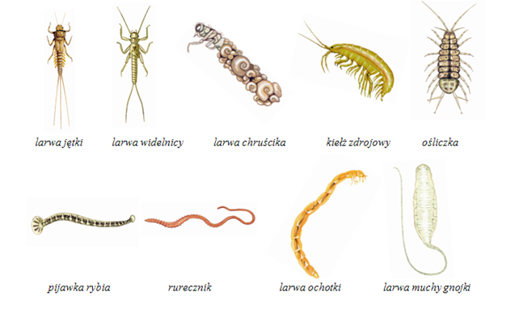
3. Rośliny występujące w zbiorniku wodnym i jego strefie przybrzeżnej można podzielić na kilka kategorii w zależności od stopnia zanurzenia liści. Przyjrzyjcie się roślinom występującym w obserwowanym zbiorniku i zaklasyfikujcie je do odpowiedniej grupy. Podajcie ich cechy charakterystyczne (przystosowawcze). Wykorzystajcie do tego celu atlasy i klucze do oznaczania roślin.

Typy roślin | Przykłady roślin | Cechy przystosowawcze
Rośliny ziemno-błotne
(częściowo zalewane)
Rośliny wynurzone
Rośliny o liściach pływających
Rośliny całkowicie zanurzone

4. Rozpoznajcie przedstawicieli kręgowców występujących na danym terenie. Wpiszcie do tabeli ich nazwy gatunkowe oraz przystosowania do życia w środowisku wodnym.

Grupa  systematyczna | Nazwa gatunkowa | Cechy przystosowawcze  do środowiska wodnego
Ryby
Płazy
Gady
Ptaki
Ssaki

5. Ułóżcie trzy przykładowe łańcuchy pokarmowe charakterystyczne dla ekosystemu wodnego. Wykorzystajcie w tym celu nazwy organizmów podane w poprzednich zadaniach. Następnie na arkuszu papieru narysujcie schemat sieci zależności pokarmowych tych organizmów.

 | Poziom 1 | Poziom 2 | Poziom 3 | Poziom 4 | Poziom 5
 | roślina | roślinożerca | drapieżnik | drapieżnik | drapieżnik
Łańcuch I
Łańcuch II
Łańcuch III

KARTA PRACY 6
TEMAT: Ekosystem wodny. Rozpoznawanie roślin wodnych

Obserwując brzeg stawu zwróć uwagę na rozmieszczenie roślin.
Wykonaj schematy pokroju trzech roślin porastających brzeg stawu w różnych jego miejscach (wykorzystaj drugą stronę arkusza)

Korzystając z atlasów roślin, przewodników do oznaczania roślin i tablicy nr1
określ nazwy obserwowanych roślin i wpisz je do tabelki.

Rośliny przybrzeżne  (szuwarowe) | Rośliny pływające  (o liściach pływających) | Rośliny zanurzone  (o liściach zanurzonych)

Na podstawie dokonanych obserwacji wypisz przystosowania morfologiczne
rośliny poszczególnych sfer.

Roślina | Przystosowanie

________________________________________________________________

Po wykonaniu ćwiczenia potrafisz:
rozpoznawać w terenie charakterystyczne rośliny zbiorników wodnych,
wykonać schematy pokroju roślin i wyjaśnić różnice morfologiczne poszczególnych
sfer,
dowieść korelacji budowy roślin ze środowiskiem życia (wnioskować o różnorodności
organizmów roślinnych związanych ze środowiskiem wodnym).
________________________________________________________________

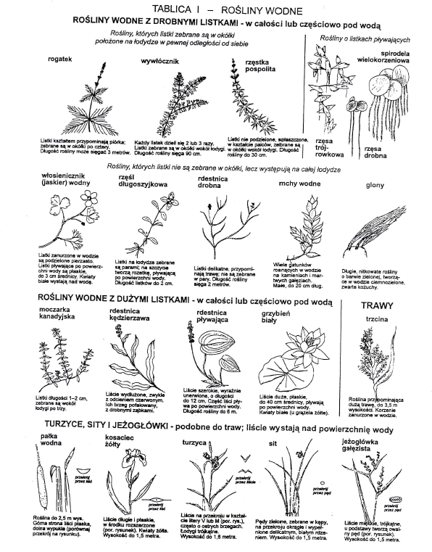

KARTA PRACY 7
TEMAT: Ekosystem wodny. Rozpoznawanie zwierząt wodnych

1. Używając czerpaka pobierz z kilku miejsc materiał badawczy (wierzchnia
warstw dna stawu). Pobrany materiał umieść w naczyniach szklanych.
2. Korzystając z atlasów, przewodników i tablicy nr II określ nazwy obserwowanych zwierząt i wpisz je w odpowiednim miejscu w tabelce.
Uwaga: Do obserwacji wykorzystaj lupę.

Jednostka systematyczna | Rozpoznane gatunki
Pierścienice
Stawonogi
Skorupiaki
Owady
Pajęczaki
mięczaki
3. Jakie zwierzęta kręgowe można zaobserwować w zbiorniku wodnym i jego bezpośrednim sąsiedztwie? (wymień)
…………………………………………………………………………………………………………………………………………………………………………
______________________________________________________________
Po wykonaniu ćwiczenia potrafisz:
- rozpoznać gatunki zwierząt obserwowane w danym zbiorniku wodnym,
- przyporządkować zaobserwowane gatunki poszczególnym jednostkom
systematycznym,
- na podstawie dokonanych obserwacji uzasadnić obecność kręgowców w
zbiorniku wodnym lub jego sąsiedztwie,
- docenić skuteczność użycia urządzeń powiększających w celu poznania
bogactwa życia zbiorników wodnych. _
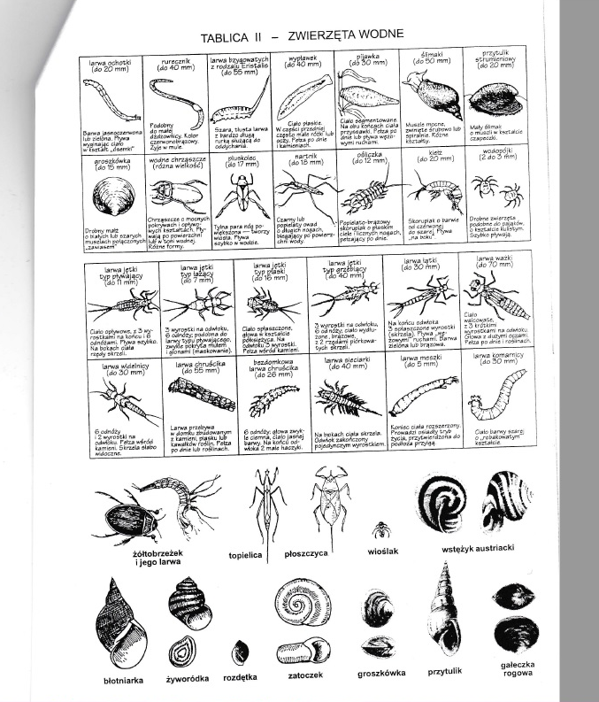

KARTA PRACY 8
TEMAT: Ekosystem wodny. Oznaczanie wybranych wskaźników fizykochemicznych jakości wody

1.Korzystając z instrukcji dokonaj pomiaru następujących wskaźników wody. Wyniki umieść w tabelce.

- temperatura wody
- odczyn wody
- barwa wody
- mętność wody
- zapach i jego intensywność

Temperatura wody
Odczyn wody
Barwa wody
Mętność wody

Zapach wody
INTENSYWNOŚĆ ZAPACHU

2. Przeanalizuj wyniki badań pH z tabelą nr III i spróbuj przewidzieć, jakie organizmy można
spotkać w tym zbiorniku wodnym. Wymień je.
3. Przeanalizuj wyniki badań dotyczące barwy, zapachu wody oraz jego intensywności.
Posługując się instrukcją określ klasę wody w badaniu zbiorniku.

________________________________________________________________

Po wykonaniu ćwiczenia potrafisz:
- prawidłowo posługiwać się instrukcją, prostym sprzętem pomiarowym oraz przeprowadzić pomiar badania pH
- oznaczyć barwę, mętność oraz zapach wody metodą organoleptyczną,
- wnioskować o stanie czystości zbiornika wodnego na podstawie badań,
- przewidywać występowanie organizmów wodnych na podstawie badań i obserwacji.
________________________________________________________________

Załącznik do karty 8

Wybrane wskaźniki fizykochemiczne jakości wody

1. Pomiar temperatury wody
Zanurz ostrożnie termometr w wodzie (zawieszony na lince) do głębokości 10cm i po upływie 5 minut odczytaj temperaturę.

2. Oznaczenie odczynu wody
Probówkę przepłucz badaną wodą i napełnij ją ponownie próbką wody. Zanurz w niej pasek papierka wskaźnikowego i porównaj go ze skalą barw na wzorcu. Odczytaj wartość pH i zapisz w tabeli.

3. Oznaczenie barwy wody metodą wizualną
Przyrząd do poboru próbek przepłucz badaną wodą, wlej do kolby stożkowej o pojemności 250 cm³ około 100 cm³ badanej wody. Obserwuj próbkę wody w kolbie na tle białej kartki papieru. Określ barwę wg tabeli. Zapisz wynik.
BARWA WODY | MĘTNOŚĆ WODY
1. bezbarwna | 1. przezroczysta
2. zielonkowo - żółta | 2. słabo - opalizująca
3. zielona | 3. średnio mętna
4. brunatna | 4. mętna z zawiesiną
5. specyficzna | 5. mętna z obfitą zawiesiną

4. Oznaczenie mętności wody
Obserwuj próbkę w kolbie i oceń jej mętność wg tabeli. Zapisz wynik.

5. Oznaczenie zapachu wody metodą organoleptyczną
Wlej do kolby stożkowej o pojemności 250 cm³ około 100 cm³ badanej wody. Zamknij kolbę korkiem i energetycznej wymieszaj. Po chwili otwórz i wąchaj przy wylocie. Oceń zapach wg tabeli. Zanotuj wyniki.

ZAPACH WODY

RODZAJ I INTENSYWNOŚĆ ZAPACHU
rodzaj zapachu |  |  |  |  | intensywność  zapachu |  | wyczuwalność  zapachu
R — roślinny  siano, ziemia, torf, mech, kwiaty itp. | G — gnilny  pleśń, siarkowodór fekalny, zbutwiały |  | S — specyficzny  chloru, fenolu, nafty, smoły itp. |  | 0 |  | brak zapachu
 |  |  |  |  |  | 1 |  | bardzo słaby
 |  |  |  |  | 2 |  | słaby
 |  |  |  |  |  | 3 |  | wyraźny
 |  |  |  |  | 4 |  | silny
 |  |  |  |  |  | 5 |  | bardzo silny

Wody naturalne dzieli się ze względu na rodzaj i intensywność zapachu na klasy:

klasa I — zapach do 2 R
klasa II — zapach do 3 R lub do 2 G
klasa III — zapach do 1 S

KARTA PRACY 9
TEMAT: Określanie właściwości gleb. Pobieranie próbek gleby i określanie składu granulometrycznego (mechanicznego)

- Sprzęt: szalki Petriego, woda, lupa.
Materiał: próbki gleby z poszczególnych poziomów.
- Pobierz suche próbki gleby z widocznych poziomów genetycznych.

Określenie składu granulometrycznego gleb w polu
Skład  granulometryczny  gleby | Wrażenia  przy  rozcieraniu na dłoni | Obserwacja po roztarciu | Zachowanie się w stanie
Skład  granulometryczny  gleby | Wrażenia  przy  rozcieraniu na dłoni | Obserwacja po roztarciu | suchym | wilgotnym | Przy wałkowaniu
ilasty | nie czuje się piasku | nie widać piasku | konsystencja | konsystencja zwięzła, lepka, plastyczna | daje wałeczki o średnicy 0,5 mm
Pylasty | sprawia  wrażenie  suchej  mąki | nie widać  ziaren  piasku | łatwo  rozgnieść | konsystencja płynna | oporna, trudno się wałkuje
Gliniasty | czuje się piasek | widać piasek, a mogą być i kamyczki | trudniej rozgnieść niż glebę pylastą | konsystencja zwięzła, plastyczna | daje się  wałkować
Piaszczysty | Brak  gliniastych cząsteczek  lub jest ich mało | widać  tylko  piasek | brak  cementacji | konsystencja nieplastyczna | nie wałkuje się
Szkieletowy | dużo cząstek powyżej 1 mm | dużo żwiru i kamyków | Rozsypuje się

Zobacz czy przeważają części piaszczyste (duże i szorstkie) czy spławialne i koloidalne (drobne i wilgotne). Zbadaj te same próbki po zwilżeniu. Wykorzystaj tabelkę.

3. Określanie składu granulometrycznego w badaniu profilu glebowego
Poziomy  genetyczne | Suche próbki | Próbki po zwilżeniu | skład  granulometryczny

4. Jaki skład granulometryczny ma warstwa uprawowa gleby w Twoim ogródku, sadzie lub skwerku opodal domu? Wykorzystaj tabelkę.

KARTA PRACY 10
TEMAT: Określanie właściwości gleb. Wykrywanie jonów ołowiu (II) w glebie
Sprzęt: probówki, kolby stożkowe, lejki, sączki, łyżka porcelanowa
- Odczynniki: kwas octowy CH₃COOH - roztwór 10 % , siarczek sodu Na₂S roztwór 5 % , woda destylowana
- Materiał - próbka gleby z Rudy Żmigrodzkiej
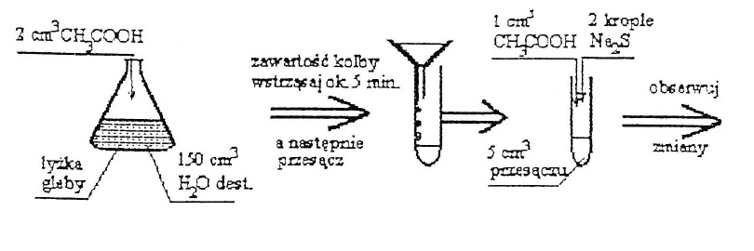
- Wykonanie - posłuż się schematem:

- Obserwacje - szacunkowa ocena strąconego osadu Pb

- Zadanie
Jeżeli twój ogród lub sad znajdują się blisko ruchliwej drogi, jakie doświadczenie możesz wykonać w trosce o swoje zdrowie?

- Sprzęt: zlewki, łyżka porcelanowa, lejek, sączek, bagietka, kwasomierz Helliga
KARTA PRACY 11
TEMAT: Określanie właściwości gleb. Oznaczanie odczynu gleby i zawartości azotanów i fosforanów
- Odczynniki: woda destylowana, papierki wskaźnikowe o zawężonym zakresie czułości, testy paskowe do oznaczania zawartości azotanów
i fosforanów
- Materiał: gleba z poziomu do 30 centymetrów, rośliny wskaźnikowe

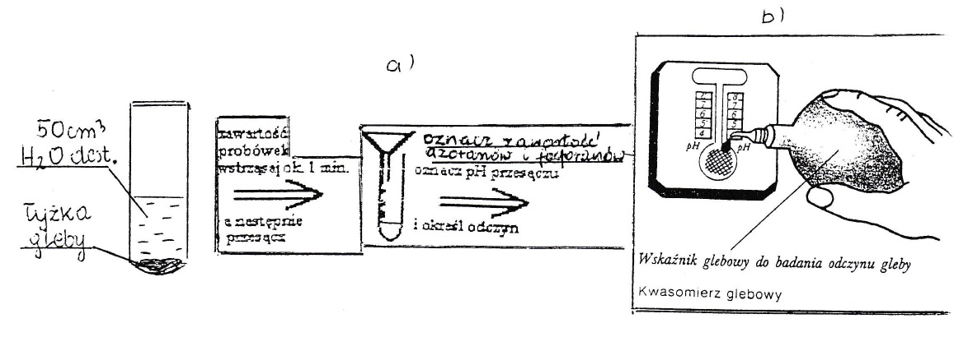
- Wykonanie – skorzystaj ze schematu:

5. Wyniki oznaczeń:
 |  |  | zawartość
 |  |  | azotanów mg/1 NO3 | fosforanów mg/1 P0₄^{r}
pH - kw. Helliga | pH - pap. wskaźnikowy | odczyn  gleby

6. Gleba w ogrodzie państwa Kowalskich ma odczyn lekko kwaśny - pH = 6,6 Państwo Kowalscy postanowili uprawiać borówkę amerykańską, która wymaga gleb o pH = 4,5 - 5,0. Jaki nawóz powinni zastosować aby obniżyć pH:
- chlorek potasu
- saletra potasowa
- superfosfat
- siarczan amonu
A może, jako zwolennik upraw ekologicznych zaproponujesz inne rozwiązanie?

